工业地域
【课标要求】
2.5 结合实例，说明工业的区位因素。
【学习目标】
1.通过读图，认识世界主要工业区的位置与名称；
2.运用工业区位理论，分析重要工业区的形成与发展；
3.理解工业活动中的因地制宜与可持续发展；
【课前预习】
阅读必修二课本69-71页“二、工业地域的形成”部分，完成自主梳理。
1．工业联系：包括产品联系、空间联系、________联系等。
2．工业集聚
(1)概念：具有________的工厂，往往发生近距离集聚的现象。
(2)意义：充分利用___________，加强彼此之间的__________，降低_____________等。
扩大总体生产能力，降低________，提高利润，获得规模效益。
3．工业地域：由于____________________的作用，工业生产在空间上形成规模不等、形态各异的工业地域。
4．工业扩散
(1)出现时间：一般出现在__________后期。
(2)形成条件
【课堂导学】
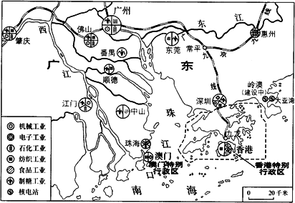
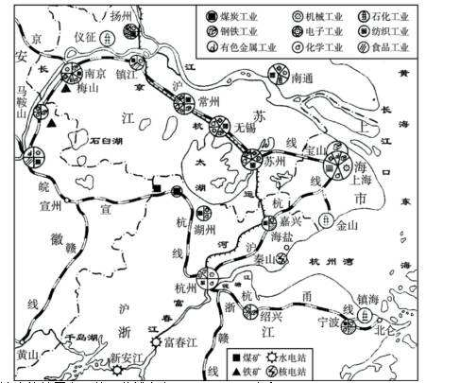
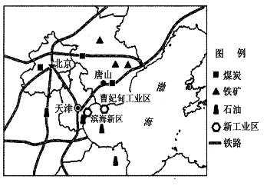
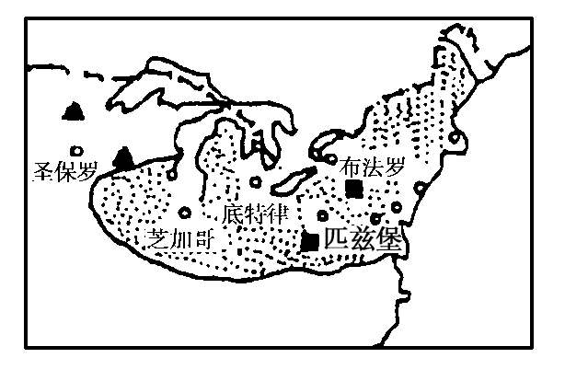
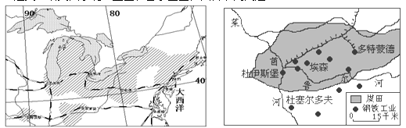
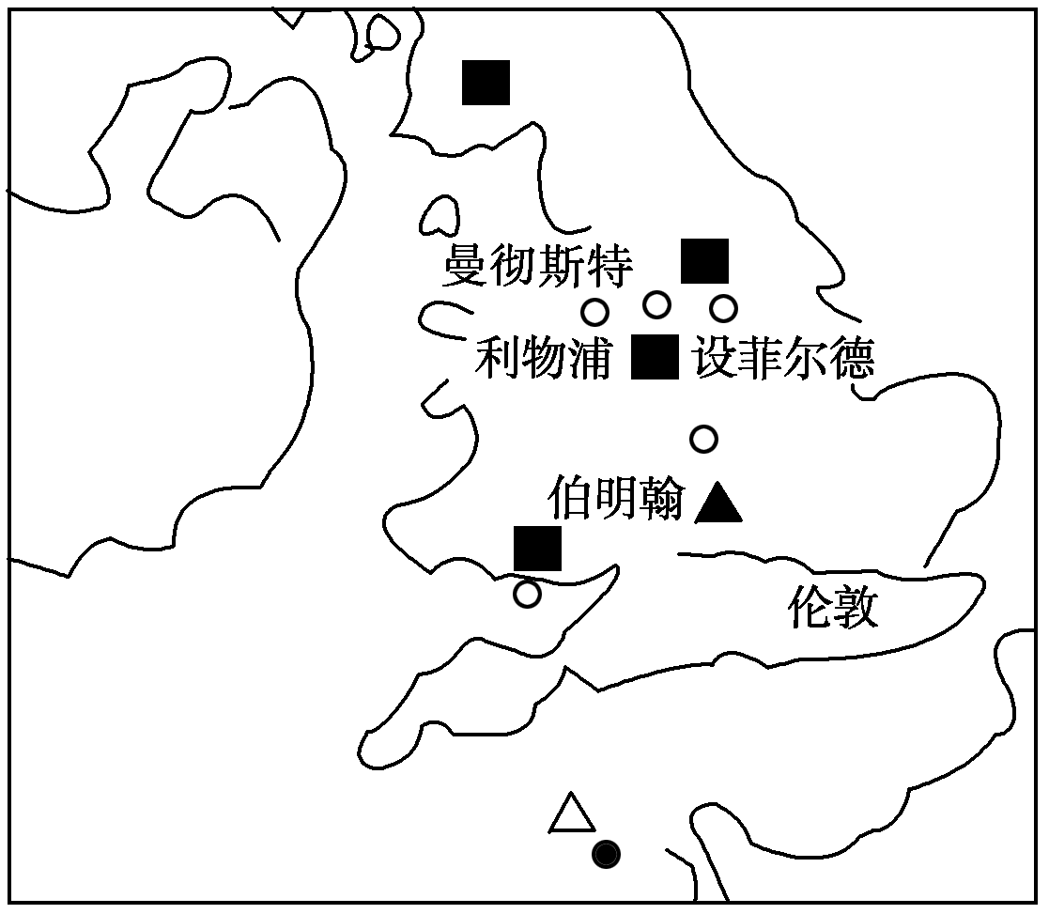
- 认识世界主要工业区的分布
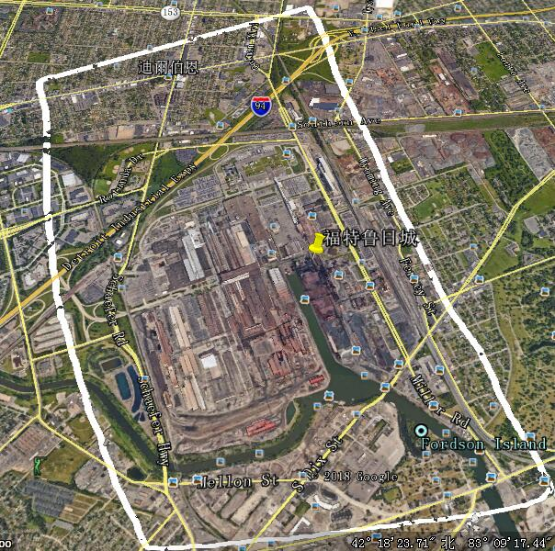
二、结合实例理解工业集聚、工业扩散、工业地域
（一）福特汽车公司的工业集聚
活动1：探寻工业集聚的内在原因
任务1：福特“鲁日城”这样的工业集聚会带来哪些有利之处？
任务2：分析福特等多家汽车品牌公司集聚底特律会带来哪些有利之处？

活动2：运用区位理论分析福特汽车公司布局在底特律的原因。
材料一 1903年世界第一家汽车公司——福特在底特律建立，创始人为亨利·福特。
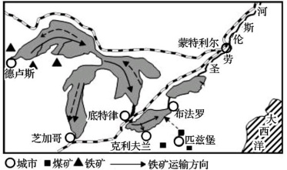
材料二 底特律始建于1701年，自然条件优越。底特律原来就是马车和自行车制造业的中心，19世纪末一批马车和自行车制造商转向刚刚诞生的汽车制造业，其中包括杜里埃兄弟（美国第一辆汽车制造者）、杜兰特兄弟（雪弗兰汽车）、道奇兄弟（发动机、变速器、底盘等）和奥兹（奥兹汽车）、亨利·利兰（凯迪拉克汽车）。继福特之后，别克、克莱斯勒等加入，由此底特律也迅速发展成为世界著名“汽车城”。
图1
材料三 底特律位置示意图。（图1）

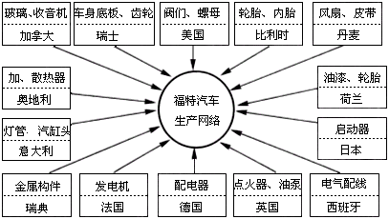
（二）福特汽车公司的工业扩散
图2
活动3：探寻工业扩散的内在原因
- 福特汽车公司走向全球扩散，目的是什么？

- 福特在美国本土以外最大的生产基地是中国的长安福特重庆基地，这种扩散对重庆有什么影响？

三、课堂总结

《工业地域》课后练习
（2011上海卷）2011年5月，印度第一大信息软件服务企业印孚瑟斯技术公司在沪投资一亿多美元，建设软件园区，拓展在华业务，据此完成1～2题。
1．上海吸引印孚瑟斯技术公司在沪拓展业务的主要区位优势是
A.劳动力价格低廉 B.人才技术力量雄厚 C.接近原料产地 D.产品运输便利
2．印孚瑟斯技术公司在沪拓展业务对上海经济、社会发展的积极意义是
①填补信息软件业空白 ②有效利用大批闲置土地
③提高信息技术行业的集聚程度 ④促进现代服务业发展
A.①② B．②③ C．③④ D.①④
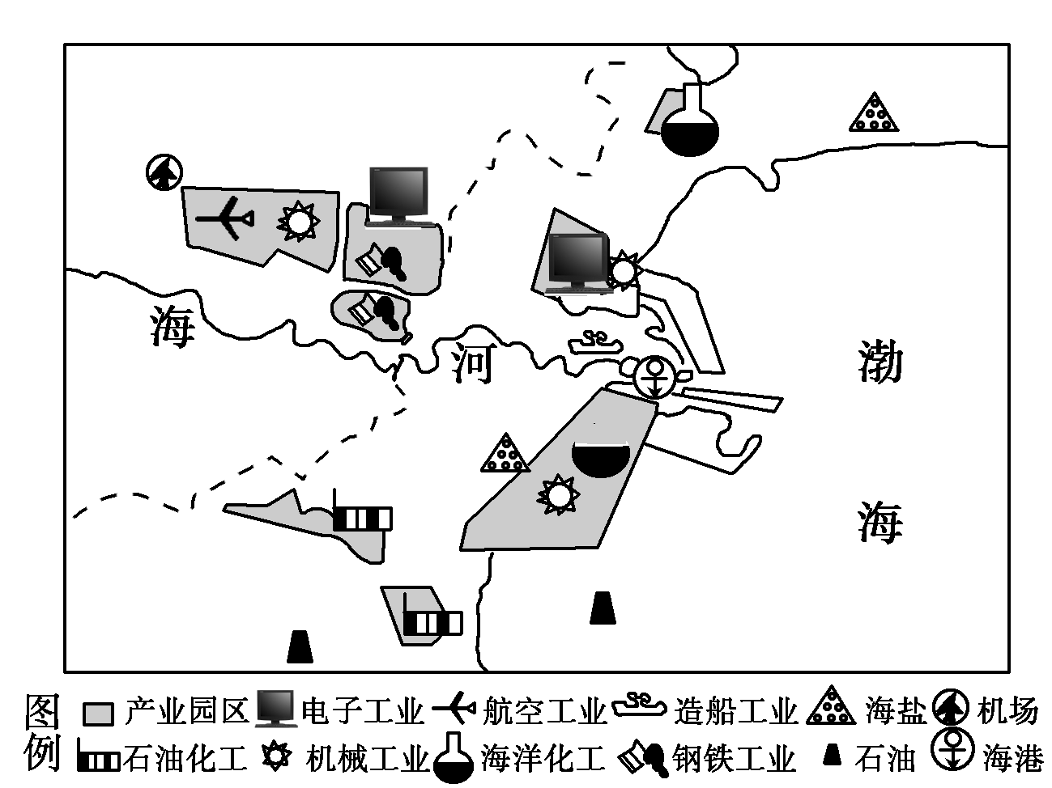
天津滨海地区已形成综合性工业地域（图1），据此完成3～4题。
图1 天津滨海地区工业地域示意
3.图1所示工业部门集聚的主要原因，是共同利用了天津滨海地区的
A．原料 B．基础设施
C．燃料 D．消费市场
4.下列关于工业地域的叙述正确的是
①工业联系导致工业集聚，形成工业地域
②自发形成的工业地域面积小，潜力大，发育程度低
③规划建成的工业地域，其工厂间只存在地理空间上的联系
④钢铁工业是发育程度高的工业地域
- ①② B.③④ C.②③ D.①④
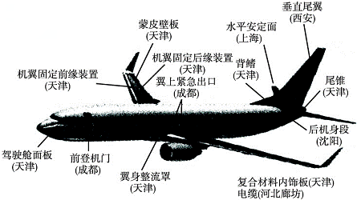
（2009江苏卷）图2是美国新一代波音737飞机在中国的零部件生产地说明图。据此完成5～6题。(双选)
5．图2反映出国际飞机制造业的
A.集聚现象
B．分散现象
C．产业升级现象
D．产业转移现象
6．此类合作，对我国区域发展的影响有
A．增大就业压力
图2
B．加快工业化进程
C．促进技术创新
D．改变能源政策

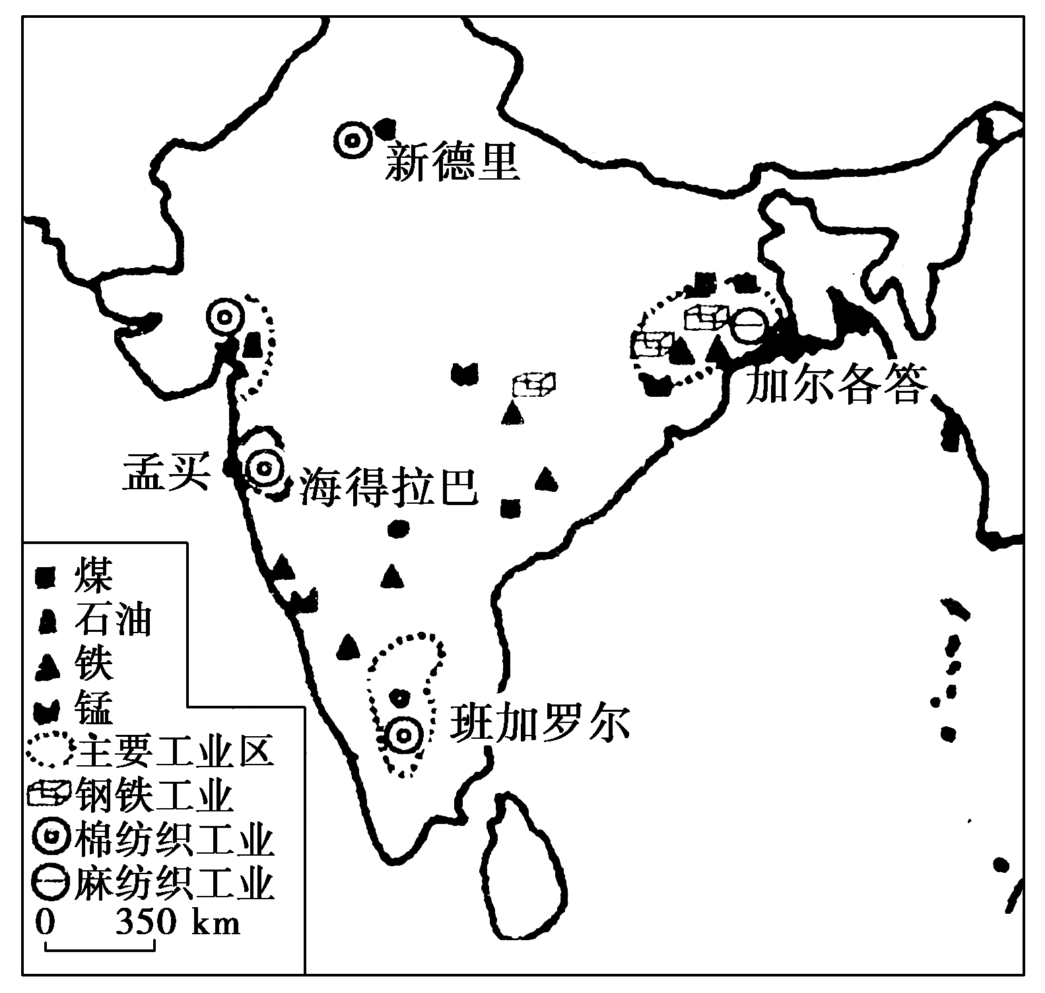
7.班加罗尔有“印度硅谷”之称，为全世界提供计算机软件和服务。目前，“印度硅谷”是全球第五大信息科技中心，高科技企业达4 500家，其中1000多家有外资参与。图3为印度工业分布图。读图回答下列问题。
图3
(1)“硅谷”一词源于_______(国家)，该工业区内以__________工业为主。
(2)班加罗尔成为印度高科技工业区的区位优势有___________、_____________、_____________。
(3)我国“硅谷”要想跻身世界先进行列，我国的大学、科研机构、企业、政府应承担哪些职责？
____________________________________________________________________________________________________________________________。
- （2016浙江卷）根据图文材料，回答下列问题。
材料一 图4为我国西南部分地区略图。图5为2014年重庆工业结构图。
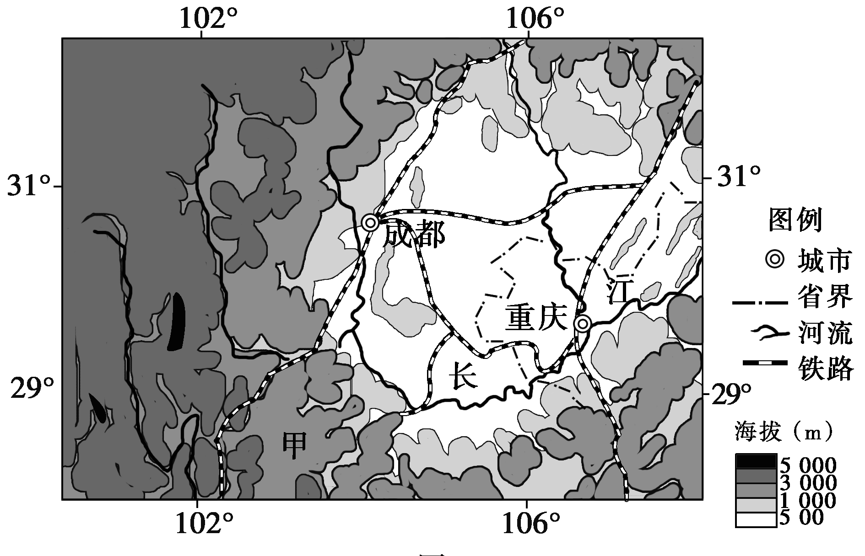
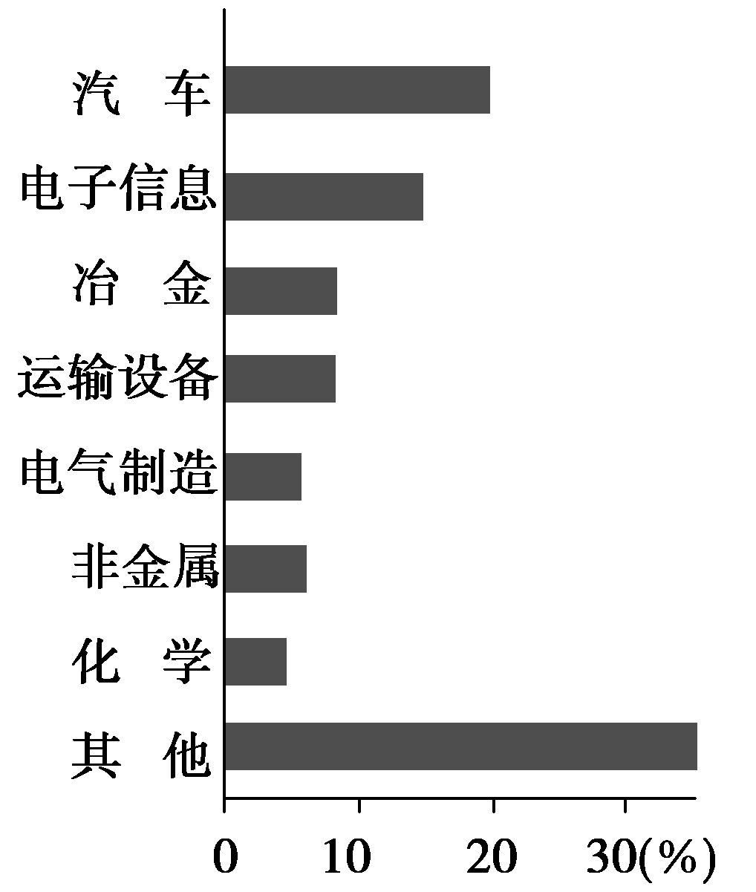
材料二 成都和重庆是成渝城市群两大核心城市，成都电子信息产业发达，重庆工业基础雄厚。汽车为两城市支柱产业，成都以客车、商用车、轿车生产为主，重庆以重型汽车和轿车生产为主。在十三五规划中，两城市都把中高档轿车、新能源汽车和智能汽车做为发展重点。（10分）
图4
图5
（1）某汽车制造企业拟在重庆建设生产基地，说出其有利条件。（8分）
______________________________、_____________________________________
______________________________、_____________________________________。
（2）分析成都与重庆之间汽车产业分工协作的发展思路，并说明其意义。（8分）
思路:________________________________________________________________________
_____________________________________________________________________________。
意义:________________________________________________________________________
_____________________________________________________________________________。

